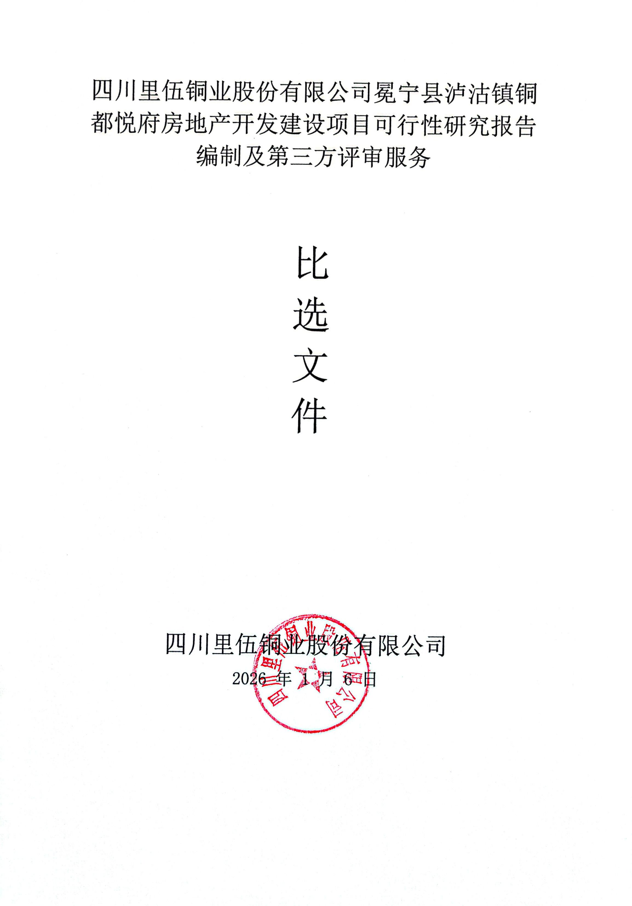
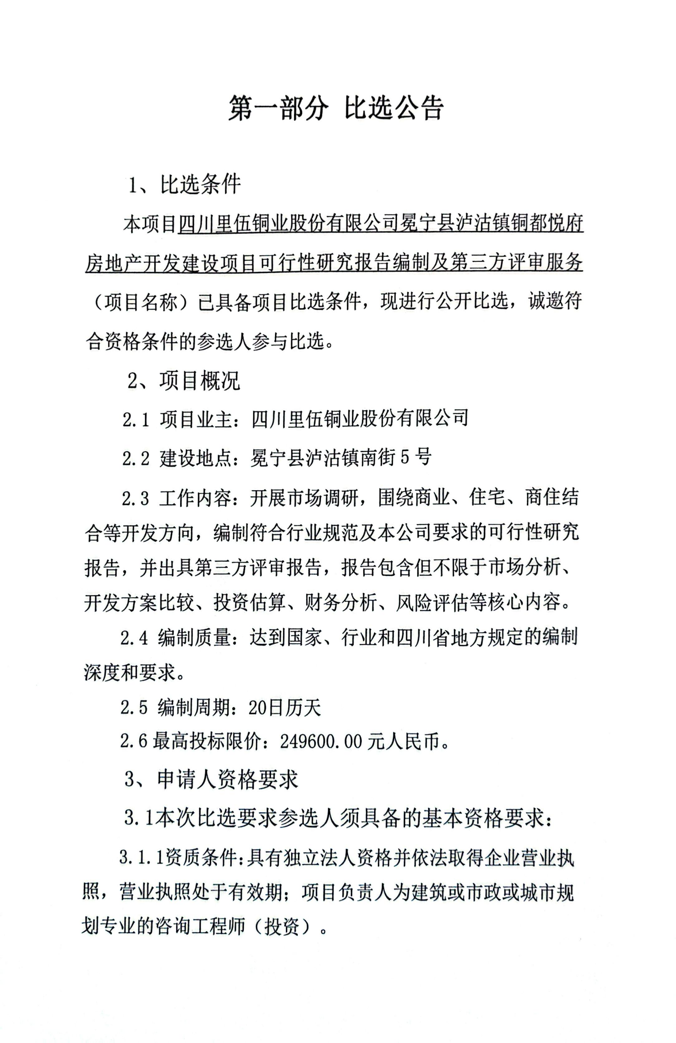
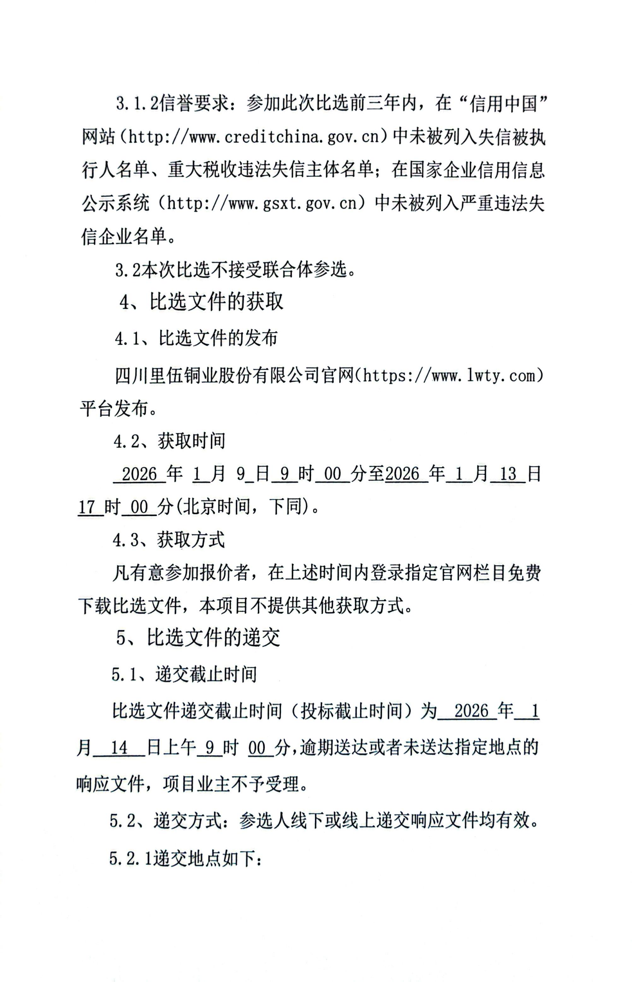
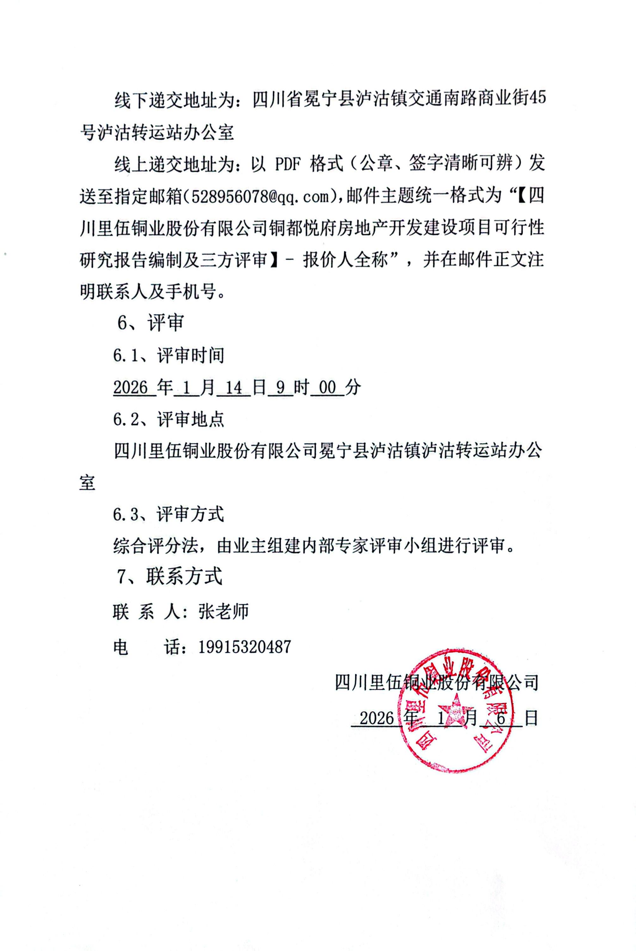
第二部分 申请人须知
条款号 | 条款名称 | 编列内容
1 | 申请人资格 | 同招标公告申请人资格要求。
2 | 申请截止时间 | 2026 年 1 月 14 日上午9时00分
3 | 投标保证金 | 不收取
4 | 申请保证金的退还 | /
5 | 申请保证金不予退还的情形 | /
6 | 签字、盖章要求 | （1）所有要求签字的地方都应用不褪色的墨水或签字笔由本人亲笔手写签字(包括姓和名)，不得用盖章（如签名章、签字章等）代替，也不得由他人代签。  （2）所有要求盖章的地方都应加盖申请人单位（法定名称）章（鲜章）,不得使用专用印章（如经济合同章、投标专用章等）或下属单位印章代替。  （3）申请书格式中要求申请人“法定代表人或其委托代理人”签字的，如法定代表人亲自申请而不委托代理人申请，由法定代表人签字；如法定代表人授权委托代理人申请，由委托代理人签字，也可由法定代表人签字。
7 | 评审小组组建 | 评审小组由5人以上单数组成，由有关工程、项目管理等方面人员组成。
8 | 评审办法 | 评审小组按第四部分“评审标准”对申请人进行评审，确定合格申请人，并对合格申请人报价单进行审核确认。
9 | 履约担保 | 不提供履约担保
10 | 最高限价 | 249600.00元人民币。
11 | 服务费的支付 | 支付进度及方式由项目业主与中标人在合同中另行约定。项目中标价为完成合同约定的所有工作包干价，合同履行期间不作调整。
12 | 确定中选人 | 评审小组按综合评分法进行评审，得分最高者为项目中选人。项目业主代表、现场监督人员和评审人员签字确认，本次比选结束。  中标单位应当在收到中标通知书后3个工作日内与项目业主签订合同。逾期无正当理由拒不签订合同、签订合同时提出附加条件、存在虚假串通等违法违规行为的，取消其中选资格，本次比选流标，由项目业主重新组织比选。
13 | 严禁转包、分包 | 严禁转包和分包。
14 | 投标文件 | 投标文件包括：报价表（格式自拟）、营业执照正本（或副本），法定代表人身份证明、授权委托书原件、业绩、未被列入失信被执行人、企业经营异常名录、重大税收违法案件当事人名单及在全国投资项目在线审批监管平台完成备案证明资料等。
15 | 其他 | 本次比选评审阶段，比选申请人无需现场参加。

第三部分 比选程序

一、申请人按本方案规定时间、方式递交比选文件。
二、项目业主接收比选文件，通过资格审查的合格申请人少于3个的，否决全部响应文件，并重新组织比选。
三、项目业主组织开标，开标后由评审小组进行资格审查。将通过资格审查的申请人确定为谈判对象，评审委员会所有成员集中与比选对象逐一进行谈判；评审委员会要求所有参加谈判的比选对象在规定时间内进行最后报价。评审委员会对满足比选文件实质性要求的响应文件、谈判结果及二次报价，按照评审标准进行打分。
申请人未参与比选谈判或放弃谈判的，视其递交的响应文件为最终的谈判结果，响应文件中的报价即为最终报价。
四、本次评审采用综合评分法，是指比选文件满足全部实质性要求，且按照评审因素的量化指标评审得分最高的供应商为成交候选供应商的评审方法。
五、中标单位应当在收到中标通知书后3个工作日内与项目业主签订《合同》。逾期无正当理由拒不签订合同、签订合同时提出附加条件、存在虚假串通等违法违规行为的，取消其中选资格，本次比选流标，由项目业主重新组织比选。

第四部分 评分细则（满分 100 分）
 | 分值构成  (总分 100 分) | 报价水平：30分  商务部分：30 分  技术部分：40分
投标报价（30分） | 报价水平（30分） | 基准价为所有通过初步评审的有效报价算术平均值。  - 偏差率计算：偏差率=100%×（供应商有效报价-基准价）/评标基准价，保留2位小数（小数点后第三位四舍五入）  - 报价得分计算：  - 报价≥基准价：得分=30-|偏差率|×100×0.2  - 报价＜基准价：得分=30-|偏差率|×100×0.1（得分计算至小数点后两位，四舍五入。评分最高分30分）。
商务部分（30 分） | 项目业绩（6分） | 投标供应商具有自 2023年 1 月 1 日至今（日期以委托协议或合同签订日期为准）承接的类似项目，每提供 1 个项目业绩得 2 分，本项最高6分；  注：类似项目业绩是指建筑或市政或城市规划可行性研究报告的编制业绩。须提供签订的委托协议或合同主页扫描件，时间以委托协议或合同签订时间为准。未按要求提供或提供不全者，不计分。（合同至少上传主要信息）
商务部分（30 分） | 人员配置（24分） | 拟派项目负责人具备建筑或市政或城市规划专业中级职称得7分，高级及以上职称得9分，本项最多得9分。  拟派项目负责人具有主导过建筑或市政或城市规划可研报告编制经验得5分，多提供一个业绩加2分；本项最多9分。  项目组其他人员具有建筑或市政或城市规划专业初级职称每有一人得1分，中级及以上职称每有一人得2分，最多得6分。  注：以上人员不重复计算，提供以上人员身份证、本单位社保证明。以上证书属职称类证书的，提供职称证书复印件。
技术部分（40分） | 工作方案（15分） | 工作方案编写要求工作内容完整、方案可行、工作方法切实可行、详细且针对性强；整体优秀得13-15分，良得10-12分，一般得7-9分，较差得4-6分，不合格得1-3分。本项最高15分。
技术部分（40分） | 工作重点、  难点分析 及应对策略  （15分） | 申请人应对本项目可研编制服务的重点、难点进行分析，并提出应对策略；整体优秀得13-15分，良得10-12分，一般得7-9分，较差得4-6分，不合格得1-3分。本项最高15分。
技术部分（40分） | 进度计划  （8 分） | 申请人应编制项目进度计划，要求阶段进度目标明确、进度控制措施切实可行。整体优秀得4-6分，一般得1-3分，本项最高6分。  在编制周期内，每提前1天完成任务加0.2分。本项最高2分。
技术部分（40分） | 细微偏差  评分标准  （2分） | 发现响应文件存在细微偏差的扣0.2分/处，2分扣完为止。
备注 |  | 评审小组的平均分数为供应商的最后得分，计算结果四舍五入保留小数点后两位。

第五部分：响应文件格式

项目名称

响
应
文
件

供应商：（盖单位公章）
法定代表人或授权委托人： （签字或盖章）
日 期：2026年 月 日

营业执照及资质证书

格式自拟

法定代表人身份证明及法定代表人授权委托书

（一）法定代表人身份证明
供应商名称： 。
单位性质： 。
地 址： 。
成立时间：
经营期限： 。
姓 名： 性 别： 。
年 龄： 职 务： 。系 （供应商名称）的法定代表人。
特此证明。

供应商名称（盖章）：
日期： 年 月 日

（二）法定代表人授权委托书
本人 （姓名）系 （供应商名称）的法定代表人，现委托 （姓名）为我方代理人。代理人根据授权，以我方名义签署、澄清、说明、补正、递交、撤回、修改 （项目名称）比选文件、签订合同和处理有关事宜，其法律后果由我方承担。
委托期限： 。
代理人无转委托权，特此委托。

（附：法定代表人及被授权人身份证正反面扫描件）

供应商名称（加盖公章）：
法定代表人（签字或盖章）：
法定代表人身份证号码：
被授权人（签字）：
被授权人身份证号码：
日 期： 年 月 日

报价表

格式自拟

供应商名称（盖章）：
法定代表人或授权委托人（签字或盖章）：
日期： 年 月 日

近三年完成的主要类似项目情况表

序号 | 项目名称 | 业主单位 | 服务区域 | 合同签订时间 | 备注
1 |  |  |  |  | /
2 |  |  |  |  | /
注：附类似项目业绩合同扫描件主页

供应商名称（盖章）：
法定代表人或授权委托人（签字或盖章）：
日期： 年 月 日

通过“信用中国”网站查询，供应商未被列入失信被执行人、企业经营异常名录、重大税收违法案件当事人名单

技术部分

包括但不限于第四部分评分细则里的内容，格式自拟。供应商自行编制，以最大限度满足本采购文件评分标准。

商务部分

包括但不限于第四部分评分细则里的内容，格式自拟。供应商自行编制，以最大限度满足本采购文件评分标准。
参加本项目人员汇总表

职务 | 姓名 | 职称 | 执业或职业资格证明 |  |  |  | 备注
职务 | 姓名 | 职称 | 证书名称 | 级别 | 证号 | 专业 | 备注
…
供应商： （全称）（盖公章）
法定代表人（或委托代表人）： （签字或盖章）
年 月 日

其他资料
供应商认为其他需要补充的资料等。

